102學年度第一學期班級地震示範演練
感謝五年1班同學的示範演出
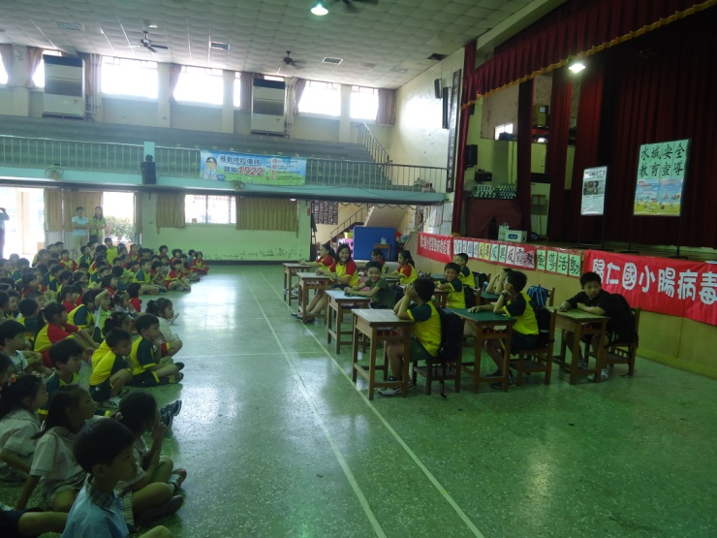 | 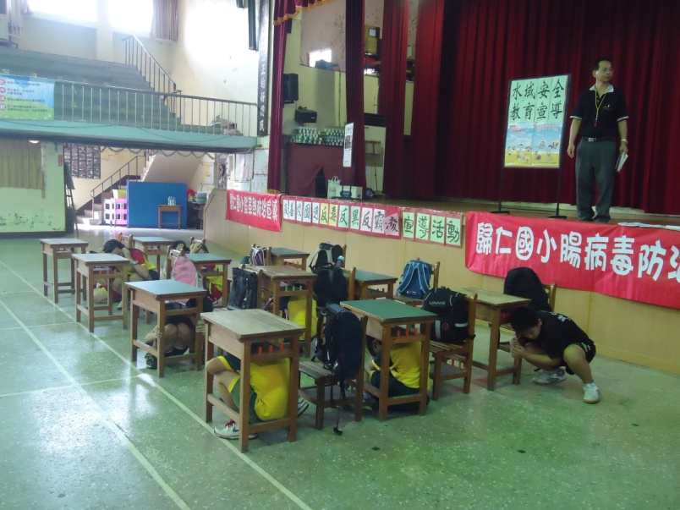
1.在上課中 | 2.就地避難掩護
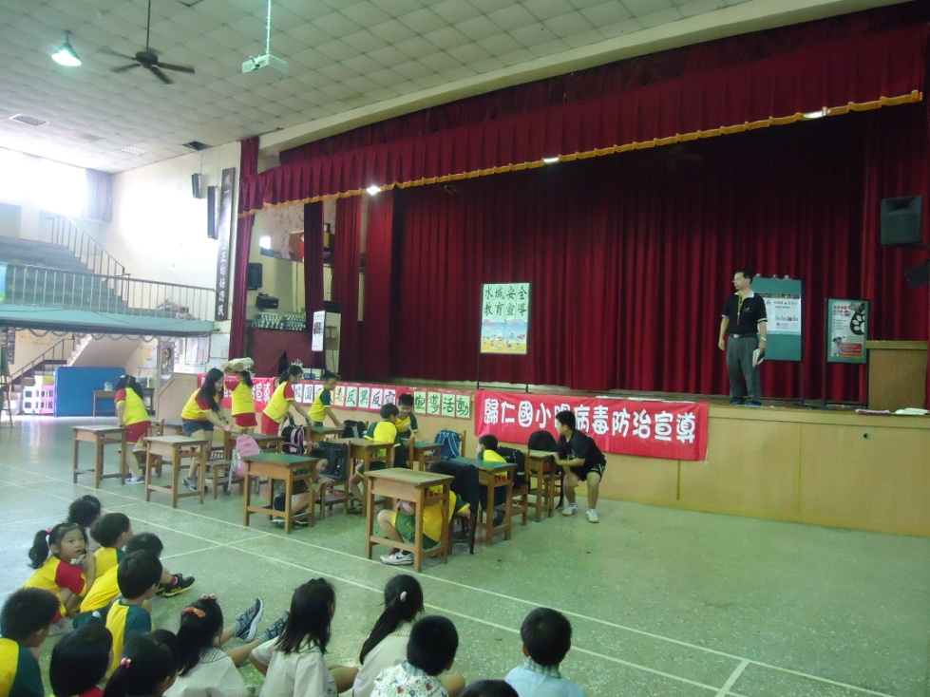 | 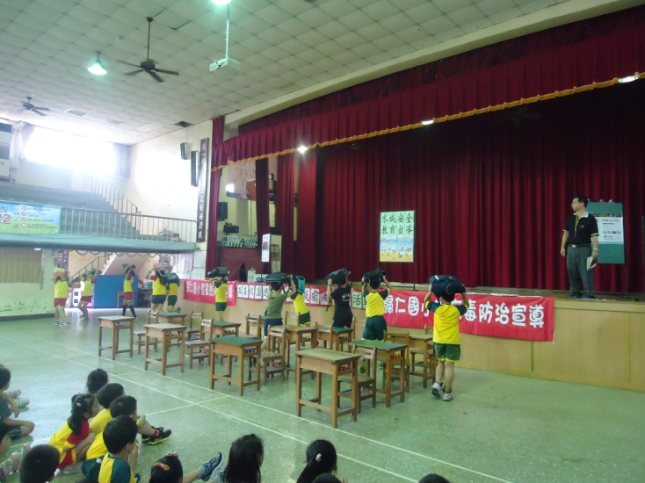
3.主震停止，準備前往避難場所避難。 | 4.前往避難場所避難

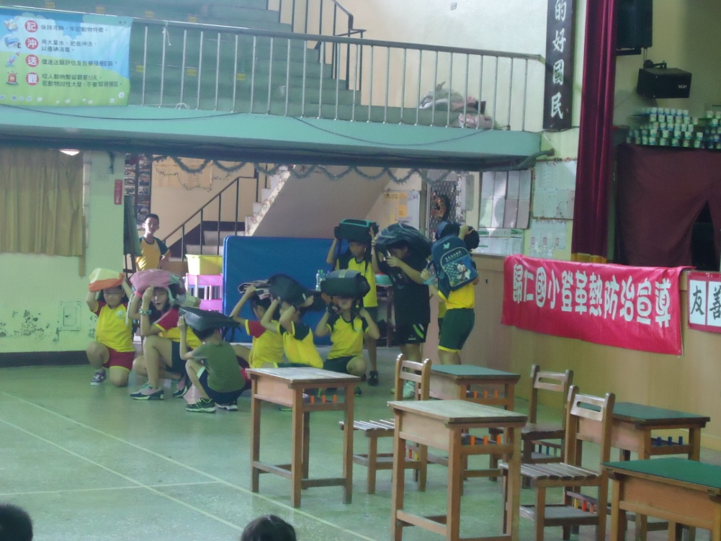 | 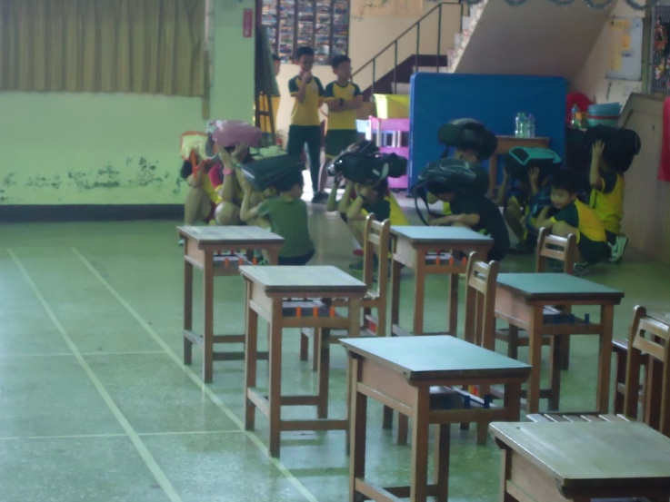
5.避難場所避難 | 6.班長清點人數回報

